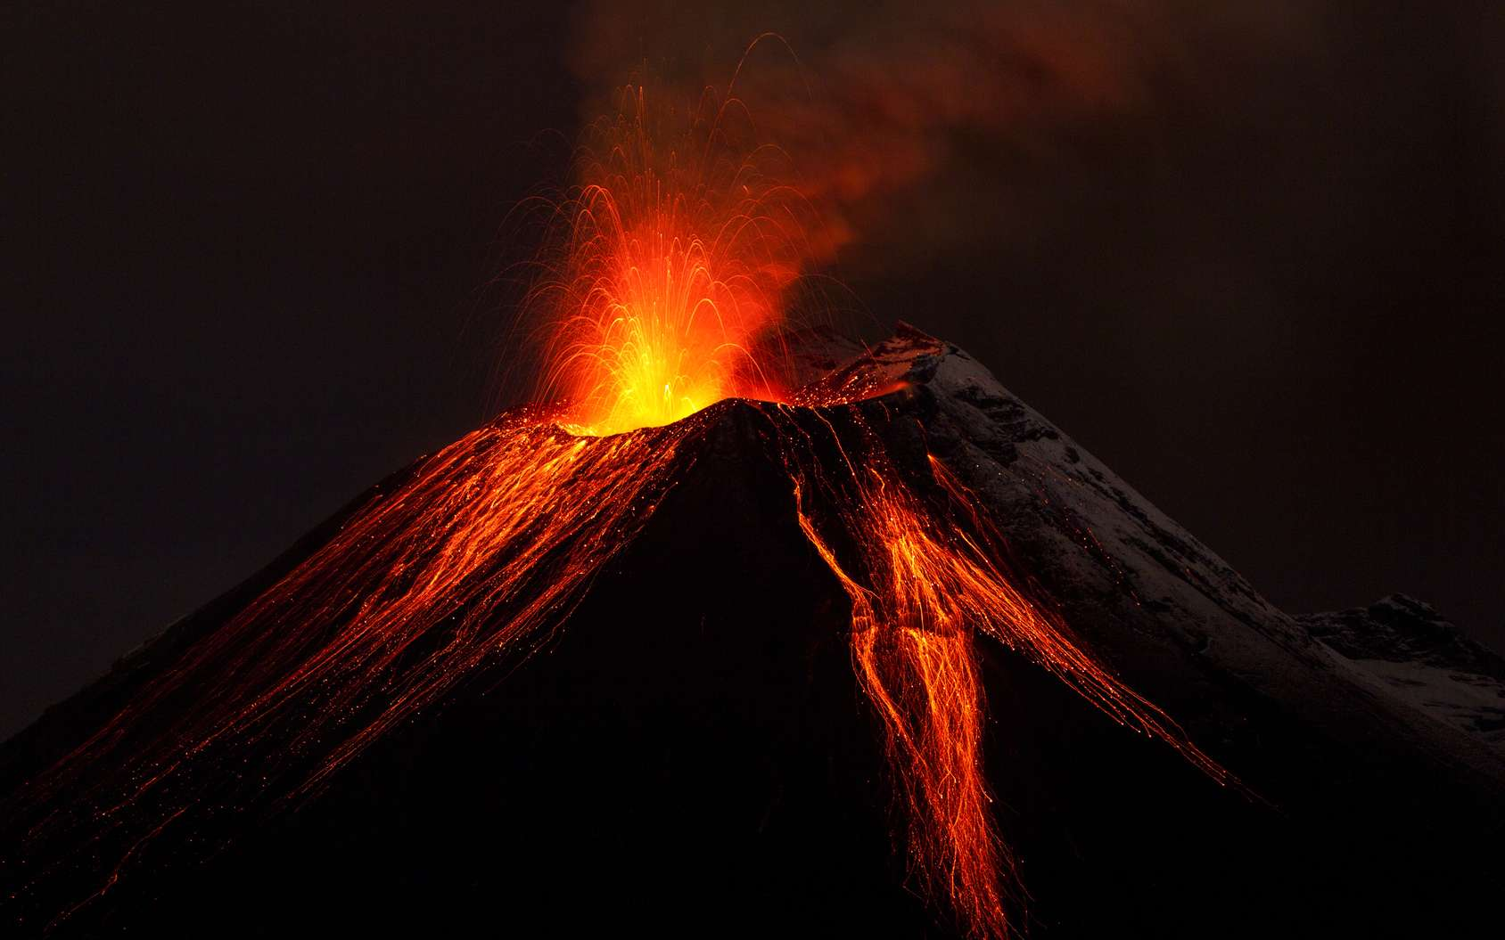

|  |
| --- |
| Business intelligence |
| Rapport |
|  |
| MARC VO & ZOe udry | 01 juin 2023 |

# Introduction

Pour ce projet, nous avons décidé d’analyser des données concernant :

* Les éruptions de volcans
* Les tremblements de terre
* Les crashes d’avions

Le but est de voir si les données des éruptions volcaniques ont un quelconque lien avec les crashes d’avions et/ou les tremblements de terres. Aux vues de la complexité de nos jeux de données, concernant les endroits où ont eu lieux les différents évènements, nous avons décidé d’utiliser seulement les pays (et non les localisations précises, les continents ou les régions).

Tout d’abord, nous allons expliquer le sujet de notre projet, puis le traitement de notre base de données, ensuite nous allons expliquer notre modèle « Penthao » et pour finir chaque membre de l’équipe va expliquer ces rapports.

# Les données

Les jeux de donnés que nous avons utilisé pour ce projet ont été trouvé sur le site web « kaggle » :

* <https://www.kaggle.com/datasets/warcoder/earthquake-dataset>
* <https://www.kaggle.com/datasets/cgurkan/airplane-crash-data-since-1908>
* <https://www.kaggle.com/datasets/jessemostipak/volcano-eruptions?select=eruptions.csv>
* <https://www.kaggle.com/datasets/ramjasmaurya/volcanoes-on-earth-in-2021>